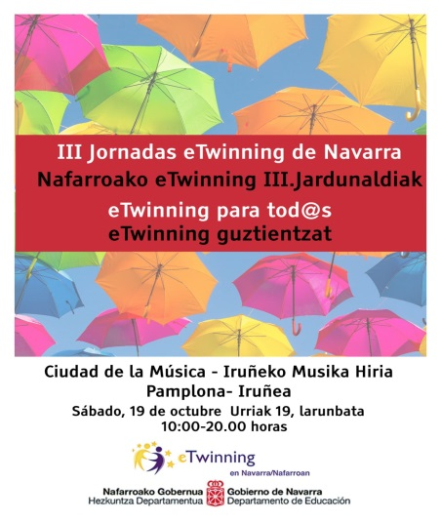
Actividades de la mañana (de 10:00 a 14:00) - Auditorio
10:00 - Apertura a cargo de Ignacio Catalán, director del Servicio de Plurilingüismo y Enseñanzas Artísticas.
10:30 - El programa eTwinning: Juan Carlos Garrido, Servicio Nacional de Apoyo eTwinning del Instituto de Tecnologías Educativas y de Formación del Profesorado del Ministerio de Educación y Formación Profesional.
11:00 - eTwinning y los equipos directivos: Alfredo Huguet, director del CPEIP Huertas Mayores de Tudela.
11:15 - Dinamizando a los participantes: Juan Peñas, CPEIP San Babil de Ablitas y embajador eTwinning.
11:30 - El alumnado en eTwinning: vídeos de alumnado de distintos centros participante en proyectos eTwinning.
12:00 - Proyectos multilingües: Embajadoras del País Vasco Karmele López de Abetxuko (IES URBI BHI de Basauri) y Amaya Alonso (IES Etxebarri BHI de Etxebarri).
12:45 - Pausa café. Creando redes: espacio de comunicación e intercambio de ideas.
13:15 - eTwinning y la universidad: María Napal, UPNA.
13:45 - Clausura de las sesiones plenarias
14:00 - Fin de la mañana.

Actividades de la tarde (de 16:00 a 20:00) - Auditorio y salas adyacentes
Auditorio:
16:00 - El Aula del Futuro (Future Classroom Lab, FCL): Elena Osés, Sección de Integración y Explotación de las Tecnologías Educativas del Servicio de Tecnologías Educativas y Sistemas de Información del Departamento de Educación. Embajadora eTwinning y del Aula del Futuro.
16:20 - Embajada Navarra: Pedro Ortega, CPEIP San Benito de Miranda de Arga y embajador eTwinning.
- Descripción del perfil y de las tareas de los embajadores.
- Formación online y presencial. Eventos y desarrollo profesional.
- Web eTwinning Navarra.
- 28 sellos de calidad nacionales 2019 obtenidos en Navarra.
16:40 - Escape Green Room: Juan Peñas, CPEIP San Babil de Ablitas y embajador eTwinning.
Salas adyacentes:
17:30 - Buenas prácticas por etapas:
- Infantil: Marisol Montañés, embajadora eTwinning, y Marisa Garde, CPEIP Huertas Mayores de Tudela.
- Primaria: Aránzazu García Bernal, CPEIP Hilarión Eslava de Burlada, y Pedro Ortega, embajador eTwinning; CPEIP San Benito de Miranda de Arga.
- Secundaria (Karmele López de Abetxuko, IES URBI BHI de Basauri.
- FP: Miren Miqueo del CIP de Tafalla, Arantxa Artuch del Instituto Cuatrovientos, y Carlos Chavarren del CIP de Lumbier, embajador eTwinning.
18:30 - Descanso. Cambio de aulas.
18:45 - Talleres:
- Primeros pasos en eTwinning: Isabel Canal, embajadora eTwinning, Fundación Jesuitinas Pamplona, y Elisa Echenique, Negociado de Proyectos Europeos del Departamento de Educación.
- El Twinspace de un proyecto eTwinning: Juan Peñas, embajador eTwinning; CPEIP San Babil de Ablitas.
- Herramientas TIC en los proyectos eTwinning: embajadoras eTwinning Izaskun Jorajuria, IES Iturrama BHI de Pamplona, y Marisol Montañés, CPEIP Huertas Mayores de Tudela.
- Proyectos interdisciplinares de inclusión para todo el alumnado: embajadoras eTwinning Aurea Garde, IES Julio Caro Baroja de Pamplona, y Amaya Alonso, IES Etxebarri BHI de Etxebarri).
20:00 - Fin de la Jornada.

